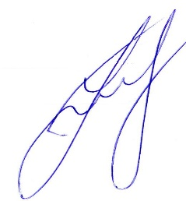
Затверджую
Зав.кафедри ІМКП
доц._____________Олександр ВЕРШКОВ
«_31_»___серпня__2023 р.

ПЛАН РОБОТИ
студентського наукового гуртка
КОНСТРУКЦІЇ СУЧАСНИХ МАШИН ТА МЕХАНІЗМІВ

Найменування роботи | Строки виконання,  місяць
1. Розробка плану роботи гуртка.  Сучасне програмне забезпечення. | вересень
2. Підготовка матеріалів для конкурсних студентських робіт. | вересень
3. Цифрові інструменти для роботи | жовтень
4. Конструкції сучасних механізмів з використанням комп’ютерних програм | листопад
5. Підготовка доповіді на науково-технічну конференцію | листопад
6. Створення друкованих звітів по результатах розрахунків | грудень
7. Використання цифрових інструментів для навчання і роботи | лютий
8. Методика комп’ютерного моделювання | березень
9. Комплектування пакету завдань на наступний навчальний рік | квітень

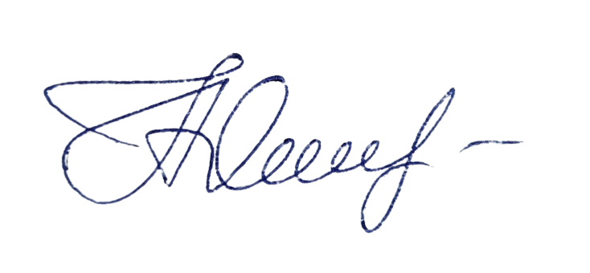
Керівник гуртка: ст. викладач Олена МИХАЙЛЕНКО

СКЛАД ГУРТКА:

- Михайленко О.М. – 21 МБ ГМ
- Артеменко П.О. – 31 ПМ
- Устінов В.Є. – 31 ПМ
- Трегубов С.В. – 21 ПМ

Перелік літератури для роботи студентського наукового гуртка
- Єременко О.І. Інженерна механіка. Частина 2. Теорія механізмів і машин: Підручник /Єременко О.І. – Вінниця: Нова книга, 2009.- 368 с. – ISBN 978-966-382-217-4.
- Попов С.В. Теорія механізмів технологічних машин: підручник. Збільшений формат В5 / Попов С.В., Бучинський М.Я.,Гнітько С.М., Чернявський А.М. - Ліра-К: 2020.- 268 с. – ISBN 978-617-7910-90-8
- Черниш О. М. Теорія механізмів і машин: Частина 1.: навч. пос. / Черниш О.М., Березовий М.Г., Яременко В.В. – ЦУЛ – 2019.- 464 с. – ISBN 978-611-01-1238-3
- Структурне, кінематичне та силове дослідження важільного механізму: посібник-практикум / О.Ю. Михайленко, О.О. Вершков, С.В. Галько, С.І. Малюта, О.М. Леженкін. – Мелітополь: ТДАТУ, 2020. – 116 с.
- Структурний, кінематичний та динамічний аналіз механізмів з вищими парами/ О.Ю. Михайленко та ін. Мелітополь: Люкс, 2022. 117 с.
- Кошель С. Технічна механіка. Розділ «Теорія механізмів і машин» /С. Кошель, Леонід Березін, Ганна Кошель – Центр навчальної літератури: 2020.- 156 с. – ISBN 978-611-01-2143-9

Керівник гуртка: ст. викладач Олена МИХАЙЛЕНКО

